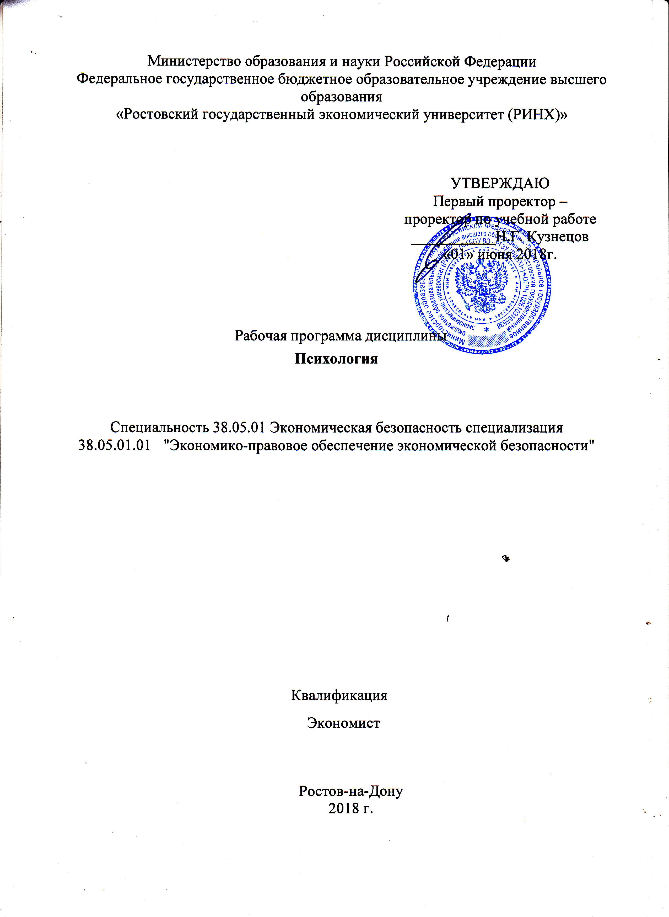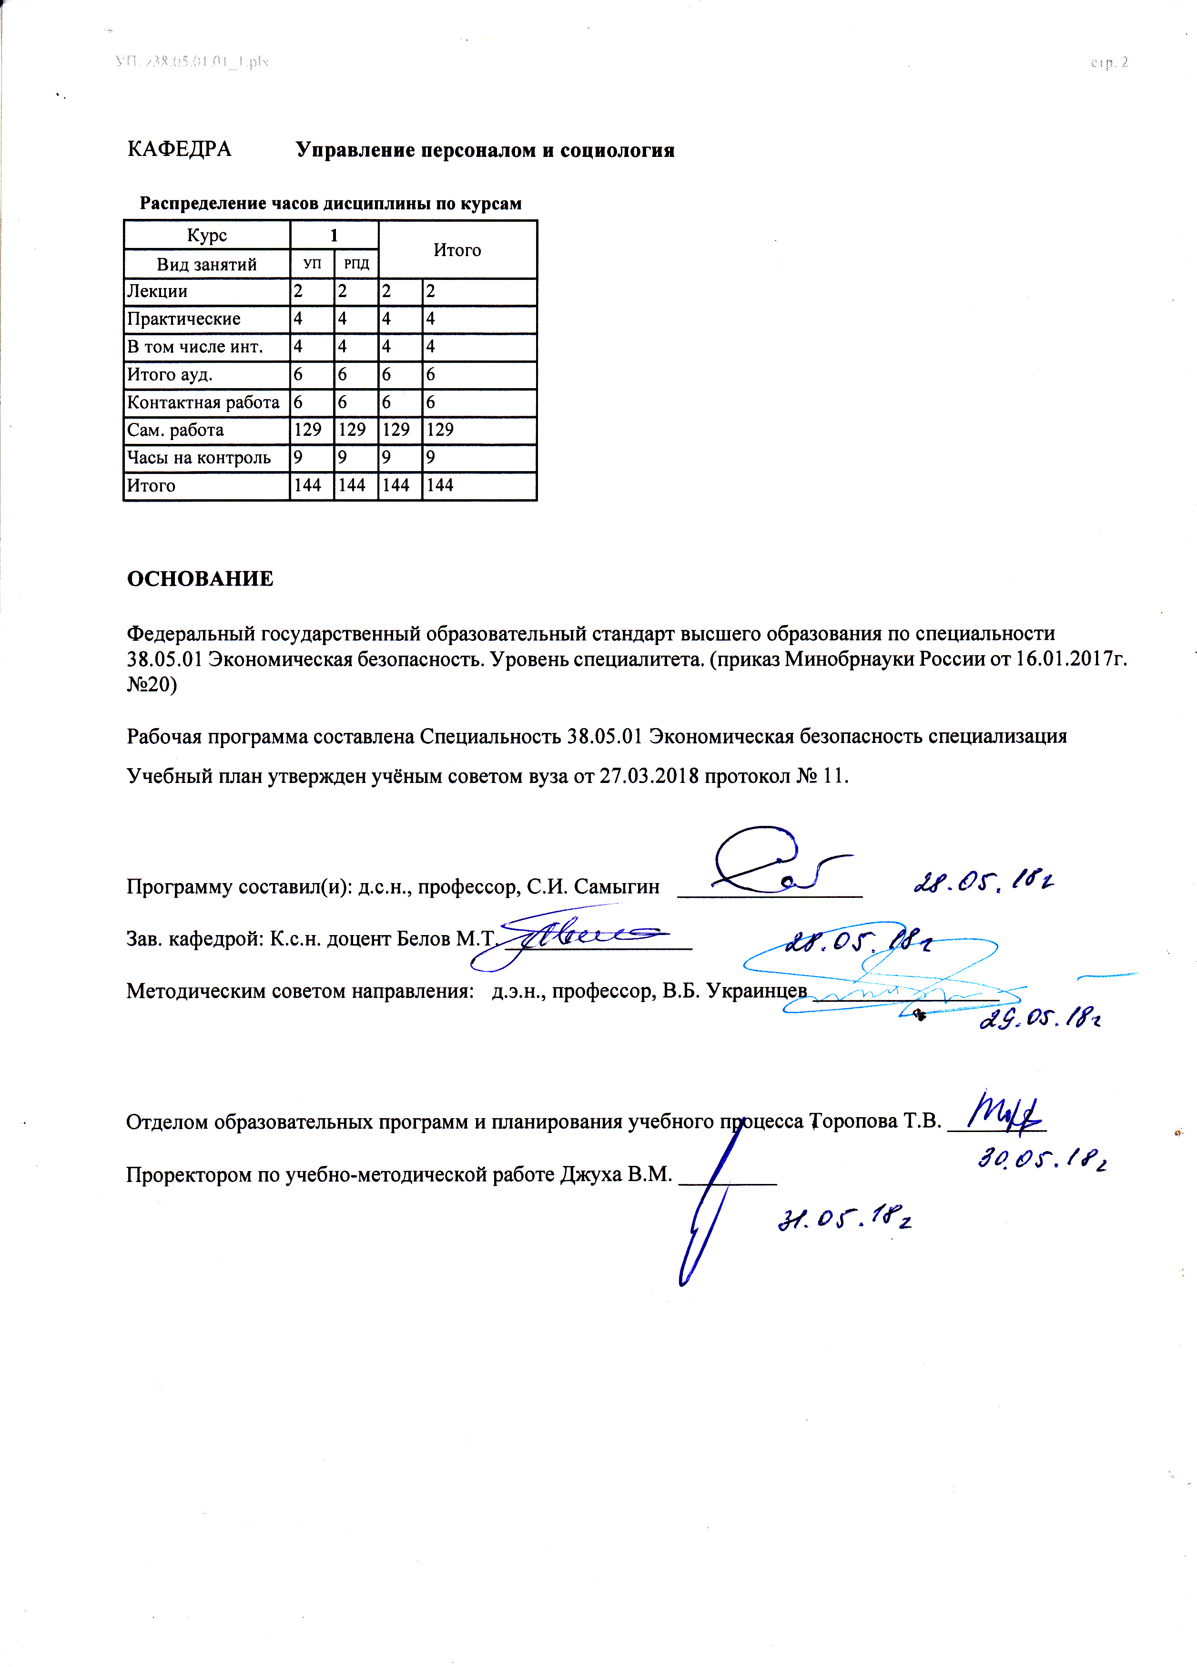
УП: z38.05.01.01_1.plx |  |  |  |  | стр. 3
 |  | Визирование РПД для исполнения в очередном учебном году
Отдел образовательных программ и планирования учебного процесса Торопова Т.В. __________

Рабочая программа пересмотрена, обсуждена и одобрена для исполнения в 2019-2020 учебном году на заседании кафедры Управление персоналом и социология

Зав. кафедрой К.с.н. доцент Белов М.Т. _________________

Программу составил(и): д.с.н., профессор, С.И. Самыгин _________________
 |  | Визирование РПД для исполнения в очередном учебном году
Отдел образовательных программ и планирования учебного процесса Торопова Т.В. __________

Рабочая программа пересмотрена, обсуждена и одобрена для исполнения в 2020-2021 учебном году на заседании кафедры Управление персоналом и социология

Зав. кафедрой К.с.н. доцент Белов М.Т. _________________

Программу составил(и): д.с.н., профессор, С.И. Самыгин _________________
 |  | Визирование РПД для исполнения в очередном учебном году
Отдел образовательных программ и планирования учебного процесса Торопова Т.В. __________

Рабочая программа пересмотрена, обсуждена и одобрена для исполнения в 2021-2022 учебном году на заседании кафедры Управление персоналом и социология

Зав. кафедрой: К.с.н. доцент Белов М.Т. _________________

Программу составил(и): д.с.н., профессор, С.И. Самыгин _________________
 |  | Визирование РПД для исполнения в очередном учебном году
Отдел образовательных программ и планирования учебного процесса Торопова Т.В. __________

Рабочая программа пересмотрена, обсуждена и одобрена для исполнения в 2022-2023 учебном году на заседании кафедры Управление персоналом и социология

Зав. кафедрой: К.с.н. доцент Белов М.Т. _________________

Программу составил(и): д.с.н., профессор, С.И. Самыгин _________________

УП: z38.05.01.01_1.plx |  |  |  |  |  |  |  |  |  |  | стр. 4
1. ЦЕЛИ ОСВОЕНИЯ ДИСЦИПЛИНЫ
1.1 | Цели освоения дисциплины: расширение профессиональной компетенции студентов с целью подготовки их к решению производственных задач с учетом специфики профессиональной деятельности.
1.2 | Задачи: формирование трудового коллектива (групповые и межличностные взаимоотношения, морально- психологический климат);формировать целостное представление о дисциплине; освоить основную проблематику основных разделов общей психологии; получить представление о методах исследования в общей психологии; сформировать умения и навыки, необходимые для применения общепсихологических понятий, категорий и методов в прикладных исследованиях и практической деятельности
2. МЕСТО ДИСЦИПЛИНЫ В СТРУКТУРЕ ОБРАЗОВАТЕЛЬНОЙ ПРОГРАММЫ
Цикл (раздел) ООП: |  |  | Б1.Б
2.1 | Требования к предварительной подготовке обучающегося:
2.1.1 | Для успешного освоения дисциплины студент должен иметь базовую подготовку по обществознанию в объеме средней школы
2.2 | Дисциплины и практики, для которых освоение данной дисциплины (модуля) необходимо как предшествующее:
2.2.1 | Моделирование социально-экономических процессов
2.2.2 | Управление человеческими ресурсами
3. ТРЕБОВАНИЯ К РЕЗУЛЬТАТАМ ОСВОЕНИЯ ДИСЦИПЛИНЫ
ОК-5: способностью работать в коллективе, толерантно воспринимая социальные, культурные, конфессиональные и иные различия, предупреждать и конструктивно разрешать конфликтные ситуации в процессе профессиональной деятельности
Знать:
основы профессиональной солидарности
Уметь:
толерантно воспринимать социальные, этническ ие, конфессиональные и культурные различия
Владеть:
навыками адаптации к новым ситуациям с учетом особенностей и возможностей коллектива
ОК-6: способностью проявлять психологическую устойчивость в сложных и экстремальных условиях, применять методы эмоциональной и когнитивной регуляции для оптимизации собственной деятельности и психологического состояния
Знать:
стресс и его природу; причины и источники стресса
Уметь:
располагать к себе собеседника
Владеть:
приемами психологической защиты
4. СТРУКТУРА И СОДЕРЖАНИЕ ДИСЦИПЛИНЫ (МОДУЛЯ)
Код занятия |  | Наименование разделов и тем /вид занятия/ |  | Семестр / Курс |  | Часов | Компетен-  ции | Литература | Интер акт. | Примечание
 |  | Раздел 1. «Научный обзор. Введение в систему психолого-педагогического знания»
1.1 |  | Тема «Предмет, задачи, методы психологии»  Психология как наука. Методы психологии. Проблема достоверности получаемой психологогической информации.  /Лек/ |  | 1 |  | 2 | ОК-5 ОК-6 | Л1.1 Л1.2 Л2.1 Л2.2 Л2.3  Э1 | 0
1.2 |  | Тема «Предмет, задачи, методы психологии»  Психология как наука. Методы психологии. Проблема достоверности получаемой психологогической информации.  /Пр/ |  | 1 |  | 2 | ОК-5 ОК-6 | Л1.1 Л2.1 Л2.2 Л2.3  Э1 | 2

УП: z38.05.01.01_1.plx |  |  |  |  |  |  |  |  | стр. 5
1.3 | Тема: «История становления современной психологии и ее место в системе других наук»  Развитие представлений о человеке и методах его воспитания в рамках философии. Формирование психологии как самостоятельной отрасли знаний. Психологические течения: бихевиоризм, гештальтпсихология, психоанализ, когнитивная психология, гуманистическая и экзистенциальная психология. Их значение для развития педагогической мысли. Структура современной психологии.  /Ср/ | 1 |  | 6 | ОК-5 ОК-6 | Л1.1 Л1.2 Л2.1 Л2.2 Л2.3  Э1 | 0
1.4 | Тема: «Этапы формирование психологического знания» Основные этапы развития представлений о предмете психологии. Душа как предмет исследования. Причины перехода к изучению явлений сознания. Современные представления о предмете психологии. Развитие отечественной психологической мысли. /Пр/ | 1 |  | 2 | ОК-5 ОК-6 | Л1.1 Л2.1 Л2.2 Л2.3  Э1 | 2
 | Раздел 2. «Психика и деятельность».
2.1 | Тема «Структура психики»  Мотивационная сфера человека.Когнитивные теории мотивации. Иерархия потребностей. Познавательные процессы. Психологические особенности восприятия, каналы получения и переработки информации. Эмоционально-волевая сфера. Мышление, память, общение. Сущность сознания.Бессознательное и надсознательное.  /Ср/ | 1 |  | 6 | ОК-5 ОК-6 | Л1.1 Л1.2 Л2.1 Л2.2 Л2.3  Э1 | 0
2.2 | Тема: Психические познавательные процессы.  Ощущение. Восприятие. Память. Мышление. Речь. Нарушение познавательных психических процессов. Развитие познавательных психических процессов. /Ср/ | 1 |  | 6 | ОК-5 ОК-6 | Л1.1 Л2.1 Л2.2 Л2.3  Э1 | 0
2.3 | Тема «Практическое применение психологических методов исследования личности»  Использование научных психологических методов в практической деятельности специалиста. Тесты Опросники Наблюдение Эксперимент Проективные методики. /Ср/ | 1 |  | 6 | ОК-5 ОК-6 | Л1.1 Л1.2 Л2.1 Л2.2 Л2.3  Э1 | 0
2.4 | Тема: IQ, когнитивный стиль и креативность.  Коэффициент интеллекта (IQ). Разнообразные концепции интеллектуальных способностей. Типы интеллектуальных способностей. Когнитивный стиль. Измерение креативности. /Ср/ | 1 |  | 6 | ОК-5 ОК-6 | Л1.1 Л2.1 Л2.2 Л2.3  Э1 | 0

УП: z38.05.01.01_1.plx |  |  |  |  |  |  |  |  | стр. 6
2.5 | Тема: Ощущение и восприятие  Понятие об ощущениях и восприятии. Физиологические механизмы ощущения и восприятия. Отличие восприятия от ощущений. Классификации ощущений и восприятия. Основные свойства ощущений: модальность, интенсивность, длительность, пространственная локализация. Основные свойства образа восприятия: предметность, целостность, структурность, константность, категориальность, апперцепция. Основные закономерности ощущений: пороги чувствительности, адаптация, сенсибилизация, синестезия. Иллюзии зрительного восприятия. Восприятие времени, пространства, движения /Ср/ | 1 |  | 6 | ОК-5 ОК-6 | Л1.1 Л1.2 Л2.1 Л2.2 Л2.3  Э1 | 0
2.6 | Тема:Внимание  Понятие о внимании. Внимание как психический феномен. Основные свойства внимания, их характеристика. Концентрация и распределение вни- мания. Переключаемость и объем внимания. Отвлекаемость и ее физиологи- ческие основы. Мнимая и подлинная рассеянность. Основные виды внимания. Непроизвольное внимание и побуждающие его факторы. Особенности произвольного внимания. Социальные факторы произвольного внимания. Послепроизвольное внимание. Психологические теории внимания: теория Т. Рибо, Д.Н. Узнадзе, П.Я. Гальперина. /Ср/ | 1 |  | 6 | ОК-5 ОК-6 | Л1.1 Л2.1 Л2.2 Л2.3  Э1 | 0
 | Раздел 3. «Индивид и личность»
3.1 | Тема «Целостное и парциальное описание психологии человека»  Уровни, правила, способы построения психологических характеристик.Понятие нормы в психологии. Отклонение от норм. Индивид как родовая форма индивидуального бытия. Личность как социокультурная реальность. Личность и индивидуальность человека. Уникальность жизненного пути личности.  /Ср/ | 1 |  | 6 | ОК-5 ОК-6 | Л1.1 Л1.2 Л2.1 Л2.2 Л2.3  Э1 | 0
3.2 | Тема «Соотношение индивидуального и социального в структуре личности»  Понятия «индивид» и «личность». Процесс социализации и его влияние на развитие и формирование личности.  /Ср/ | 1 |  | 6 | ОК-5 ОК-6 | Л1.1 Л2.1 Л2.2 Л2.3  Э1 | 0

УП: z38.05.01.01_1.plx |  |  |  |  |  |  |  |  | стр. 7
3.3 | Тема «Принципы построения психологической реальности»  Соотношение возрастных новообразований и психического развития человека, наследственности и социальной среды. Взаимоотношение телесного и духовного в человеке. Зона ближайшего развития и ведущая деятельность. Сенситивные периоды. Исторический, системный, деятельностный подход в психологии и педагогике  /Ср/ | 1 |  | 6 | ОК-5 ОК-6 | Л1.1 Л1.2 Л2.1 Л2.2 Л2.3  Э1 | 0
3.4 | Тема «Определение индивидуальных особенностей»  Акцентуации. Характер. Темперамент /Ср/ | 1 |  | 6 | ОК-5 ОК-6 | Л1.1 Л2.1 Л2.2 Л2.3  Э1 | 0
3.5 | Тема «Создание условий для развития и духовно-ценностной ориентации личности» Педагогика ненасилия (Рерих Н.К., Толстой Л.Н., Веттель К.Н.). Педагогика среды С.Т. Шацкого. Воспитание в Древней Греции и экзистенциально-гуманистическая философия (Камю, Сартр). Примечание: на основе анализа выше приведенных вопросов прийти к выводу о составляющих оптимальных условий развития. Дать обоснование.  /Ср/ | 1 |  | 6 | ОК-5 ОК-6 | Л1.1 Л1.2 Л2.1 Л2.2 Л2.3  Э1 | 0
 | Раздел 4. «Межличностные отношения»
4.1 | Тема «Ролевой уровень поведения и его отражение в психике»  Понятие «социальная роль». Психологический портрет в межличностных отношениях. Ведущий стиль в межличностных отношениях. Конгруэнтность стиля поведения, социальной роли, текущего момента и ожиданий партнера по общению. Понятие, причины, структура, этапы развития конфликта. Границы эффективности конфликтного поведения.  /Ср/ | 1 |  | 4 | ОК-5 ОК-6 | Л1.1 Л1.2 Л2.1 Л2.2 Л2.3  Э1 | 0
4.2 | «Профилактика и возможности решения конфликтных ситуаций» Определение стиля поведения в конфликтной ситуации. Способы профилактики возникновения конфликтных ситуаций в профессиональной деятельности. Способы решений конфликтных ситуаций в профессиональной деятельности. Методы снятия психологического напряжения. /Ср/ | 1 |  | 4 | ОК-5 ОК-6 | Л1.1 Л2.1 Л2.2 Л2.3  Э1 | 0
4.3 | Тема: Трансактный анализ общения.  Состояния Я человека. Трансакция. Психологические игры. /Ср/ | 1 |  | 6 | ОК-5 ОК-6 | Л1.1 Л1.2 Л2.1 Л2.2 Л2.3  Э1 | 0

УП: z38.05.01.01_1.plx |  |  |  |  |  |  |  |  | стр. 8
4.4 | Тема: Группа: психологический климат группы.  Структура группы. Социальные статусы в группе. Признаки благоприятного психологического климата. Параметры «коллективности» группы. /Ср/ | 1 |  | 6 | ОК-5 ОК-6 | Л1.1 Л2.1 Л2.2 Л2.3  Э1 | 0
4.5 | Тематика рефератов  1. Психология как наука.  2. Психические познавательные процессы.  3. Восприятие как познавательный процесс.  4. Внимание как познавательный процесс.  5. Память как познавательный процесс.  6. Мышление как познавательный процесс.  7. Воображение как познавательный процесс.  8. Речь и виды речи.  9. Общение: средства, виды общения.  10. Трансактный анализ общения.  11. Группа: психологический климат группы.  12. Социальные отношения в группе.  13. Основы теории стресса  14. Развитие представление о предмете психологии.  15. Эмоции и их значение в жизни человека.  /Ср/ | 1 |  | 37 | ОК-5 ОК-6 | Л1.1 Л1.2 Л2.1 Л2.2 Л2.3  Э1 | 0
4.6 | /Экзамен/ | 1 |  | 9 | ОК-5 ОК-6 | Л1.1 Л1.2 Л2.1 Л2.2 Л2.3  Э1 | 0
5. ФОНД ОЦЕНОЧНЫХ СРЕДСТВ
5.1. Фонд оценочных средств для проведения промежуточной аттестации
Вопросы к экзамен
1. Основные исторические этапы развития психологической науки.
2. Структура личности по Фрейду.
3. Основные функции психики. Структура психики человека.
4. Виды общения. Трансактный анализ общения.
5. Психика и особенности строения мозга.
6. Защитные механизмы по Фрейду.
7. Содержание понятия «дидактика».
8. Физиологическая основа ощущений. Виды ощущений.
9. Бихевиоризм.
10. Восприятия. Основные свойства восприятия.
11. Виды эмоциональных процессов и состояний.
12. Основные дидактические концепции.
13. Внимание. Виды и свойства внимания.
14. Поведенческая концепция Б.Скинера.
15. Общие понятия о памяти. Виды памяти.
16. Когнитивные теории личности.
17. Современные дидактические принципы высшей и средней школы.
18. Виды мышления. Операции мыслительной деятельности.
19. Иерархия потребностей А.Маслоу.
20. Оценка интеллекта. Способы активизации мышления.
21. Трасперсональная психология. Взгляды Юнга.
22. Воображение. Виды воображения.
23. Генетический подход Чампиона Тойча.

УП: z38.05.01.01_1.plx |  |  |  |  |  |  | стр. 9
24. Сознание. Взаимодействие сознания и подсознания.
25. Трансперсональный подход к человеку Станислава Грофа.
26. Теории эмоции.
27. Психологическая структура личности.
28. Стресс и фрустрация.
29. Социализация личности.
30. Воля как характеристика сознания. Структура волевого действия.
31. Типы темперамента и их психологические характеристики.
32. Периодизация развития личности.
33. Характер. Акцентуации характера.
34. Функции и структура общения.
35. Возникновение психологии как науки.
36. Психосоциотипы.
37. Психогеометрическая типология личности.
38. Различия между социализацией детей и взрослых. Ресоциолизация.
39. Теория сексуального развития З.Фрейда.
40. Дидактическая система Ушинского.
41. Ролевые и внутриличностные конфликты.
42. Невроз. Виды неврозов.
43. Задачи и место психологии в системе наук. Методы психологии.
44. Сенсорная типология личности.
45. Гуманистические педагогические идеи В.А. Сухомлинского.
46. Жизненные кризисы. Жизненные сценарии в судьбе человека.
47. Типы людей и «локус контроля».
48. Основные этапы развития психики.
49. Методы психологического исследования межличностных отношений. Социометрия
5.2. Фонд оценочных средств для проведения текущего контроля
Структура и содержание фонда оценочных средств представлены в Приложении 1 к рабочей программе дисциплины
6. УЧЕБНО-МЕТОДИЧЕСКОЕ И ИНФОРМАЦИОННОЕ ОБЕСПЕЧЕНИЕ ДИСЦИПЛИНЫ (МОДУЛЯ)
6.1. Рекомендуемая литература
6.1.1. Основная литература
 | Авторы, составители |  | Заглавие |  | Издательство, год | Колич-во
Л1.1 | Столяренко Л. Д., Самыгин С. И. |  | Психология и педагогика: учеб. для студентов вузов, обучающихся по гуманитар. и тех. спец. и рабочей программе по курсу "Психология и педагогика" |  | Ростов н/Д: Феникс, 2014 | 100
Л1.2 | Мирошниченко И. В. |  | Общая психология: учебное пособие |  | Москва: А-Приор, 2007 | http://biblioclub.ru/ - неограниченный доступ для зарегистрированн ых пользователей
6.1.2. Дополнительная литература
 | Авторы, составители |  | Заглавие |  | Издательство, год | Колич-во
Л2.1 | Столяренко Л. Д., Самыгин С. И. |  | Психология личности: учеб. пособие |  | Ростов н/Д: Феникс, 2014 | 96
Л2.2 |  |  | Педагогика и психология высшей школы: Учеб. пособие для студентов вузов |  | Ростов н/Д: Феникс, 1998 | 81
Л2.3 | Столяренко Л. Д., Самыгин С. И., Багадирова С. К. |  | Психология : 100 экзаменационных ответов: экспресс-справ. для студентов вузов |  | Ростов н/Д: МарТ, 2005 | 93
6.2. Перечень ресурсов информационно-телекоммуникационной сети "Интернет"
Э1 | Научное мнение: педагогические, психологические и философские науки : научный журнал / Некоммерческое партнерство ученых, преподавателей и учреждений высшего профессионального образования «Санкт- Петербургский университетский консорциум» ; гл. ред. В.В. Лаптев - СПб. : Санкт-Петербургский университетский консорциум, 2017. - № 5. - 114 с.: схем., табл., ил. - ISSN 2222-4378; http://biblioclub.ru/index.php? page=book&id=464376
6.3. Перечень программного обеспечения
6.3.1 |  | Microsoft Office
6.4 Перечень информационных справочных систем
6.4.1 |  | Консультант +

УП: z38.05.01.01_1.plx |  |  | стр. 10
7. МАТЕРИАЛЬНО-ТЕХНИЧЕСКОЕ ОБЕСПЕЧЕНИЕ ДИСЦИПЛИНЫ (МОДУЛЯ)
7.1 | Помещения для проведения всех видов работ, предусмотренных учебным планом, укомплектованы необходимой специализированной учебной мебелью и техническими средствами обучения. Для проведения лекционных занятий используется демонстрационное оборудование.
8. МЕТОДИЧЕСКИЕ УКАЗАНИЯ ДЛЯ ОБУЧАЮЩИХСЯ ПО ОСВОЕНИЮ ДИСЦИПЛИНЫ (МОДУЛЯ)
Методические указания по освоению дисциплины представлены в Приложении 2 к рабочей программе дисциплины.
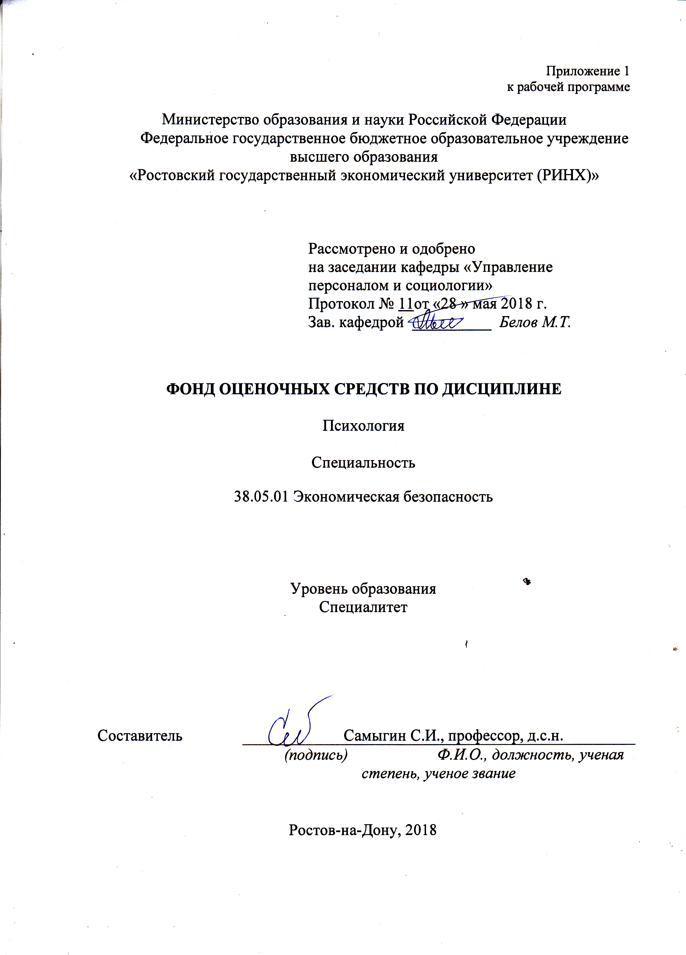

Оглавление

1 Перечень компетенций с указанием этапов их формирования в процессе освоения образовательной программы 2
2 Описание показателей и критериев оценивания компетенций на различных этапах их формирования, описание шкал оценивания 2
3 Типовые контрольные задания или иные материалы, необходимые для оценки знаний, умений, навыков и (или) опыта деятельности, характеризующих этапы формирования компетенций в процессе освоения образовательной программы 2
Критерии и показатели, используемые при оценивании учебного реферата 2
4 Методические материалы, определяющие процедуры оценивания знаний, умений, навыков и (или) опыта деятельности, характеризующих этапы формирования компетенций 2

1 Перечень компетенций с указанием этапов их формирования в процессе освоения образовательной программы

1.1 Перечень компетенций с указанием этапов их формирования представлен в п. 3. «Требования к результатам освоения дисциплины» рабочей программы дисциплины.

2 Описание показателей и критериев оценивания компетенций на различных этапах их формирования, описание шкал оценивания

2.1 Показатели и критерии оценивания компетенций:
ЗУН, составляющие компетенцию | Показатели оценивания | Критерии оценивания | Средства оценивания
ОК-5 - способностью работать в коллективе, толерантно воспринимая социальные, этнические, конфессиональные и иные различия
З- основные понятия и термины курса, стадии развития личности в процессе социализации;  У - оперировать полученными знаниями общетеоретического уровня, устанавливая межпредметные связи, учитывать психологические особенности личности в процессе взаимодействия;  В - знаниями становления психологии и ее месте в системе других наук . | составленный обзор, аннотация, поиск и сбор необходимой литературы, использование различных баз данных, использование современных информационно- коммуникационных технологий и глобальных информационных ресурсов, проведение моделирования | соответствие проблеме исследования; полнота и содержательность ответа; умение приводить примеры; умение отстаивать свою позицию; умение пользоваться дополнительной литературой при подготовке к занятиям; соответствие представленной в ответах информации материалам лекции и учебной литературы, сведениям из информационных ресурсов Интернет; обоснованность обращения к базам данных; целенаправленность поиска и отбора; объем выполненных работы; соответствие требованиям. | Т – тест;
ОК-6: способностью проявлять психологическую устойчивость в сложных и экстремальных условиях, применять методы эмоциональной и когнитивной регуляции для оптимизации собственной деятельности и психологического состояния
З - стресс и его природу; причины и источники стресса; тактику стрессоустойчивого поведения; закономерности функционирования психики; специфику деятельности личности  У - располагать к себе собеседника; возражать, не обидев собеседника; применять манипулятивные приемы в межличностном общении;  В - приемами психологической защиты; навыками саморегуляции для оптимизации собственной деятельности и психологического состояния; эффективно применять методы эмоциональной и когнитивной регуляции | составленный обзор, аннотация, поиск и сбор необходимой литературы, использование различных баз данных, использование современных информационно- коммуникационных технологий и глобальных информационных ресурсов, проведение моделирования | соответствие проблеме исследования; полнота и содержательность ответа; умение приводить примеры; умение отстаивать свою позицию; умение пользоваться дополнительной литературой при подготовке к занятиям; соответствие представленной в ответах информации материалам лекции и учебной литературы, сведениям из информационных ресурсов Интернет; обоснованность обращения к базам данных; целенаправленность поиска и отбора; объем выполненных работы; соответствие требованиям. | Р – реферат

2.2 Шкалы оценивания:
Текущий контроль успеваемости и промежуточная аттестация осуществляется в рамках накопительной балльно-рейтинговой системы в 100-балльной шкале.
При этом следует исходить из положения о балльно-рейтинговой системе, в котором прописано следующее:
«Основой для определения баллов, набранных при промежуточной аттестации, служит объём и уровень усвоения материала, предусмотренного рабочей программой дисциплины. При этом необходимо руководствоваться следующим:
- 84-100 баллов (оценка «отлично») - изложенный материал фактически верен, наличие глубоких исчерпывающих знаний в объеме пройденной программы дисциплины в соответствии с поставленными программой курса целями и задачами обучения; правильные, уверенные действия по применению полученных знаний на практике, грамотное и логически стройное изложение материала при ответе, усвоение основной и знакомство с дополнительной литературой;
- 67-83 баллов (оценка «хорошо») - наличие твердых и достаточно полных знаний в объеме пройденной программы дисциплины в соответствии с целями обучения, правильные действия по применению знаний на практике, четкое изложение материала, допускаются отдельные логические и стилистические погрешности, обучающийся усвоил основную литературу, рекомендованную в рабочей программе дисциплины;
- 50-66 баллов (оценка удовлетворительно) - наличие твердых знаний в объеме пройденного курса в соответствии с целями обучения, изложение ответов с отдельными ошибками, уверенно исправленными после дополнительных вопросов; правильные в целом действия по применению знаний на практике;
- 0-49 баллов (оценка неудовлетворительно) - ответы не связаны с вопросами, наличие грубых ошибок в ответе, непонимание сущности излагаемого вопроса, неумение применять знания на практике, неуверенность и неточность ответов на дополнительные и наводящие вопросы».

3 Типовые контрольные задания или иные материалы, необходимые для оценки знаний, умений, навыков и (или) опыта деятельности, характеризующих этапы формирования компетенций в процессе освоения образовательной программы

Министерство образования и науки Российской Федерации
Федеральное государственное бюджетное образовательное учреждение высшего образования
«Ростовский государственный экономический университет (РИНХ)»

Кафедра Управления персоналом и социологии
^{(наименование кафедры)}

Вопросы к зачету

по дисциплине Психология

- Основные исторические этапы развития психологической науки.
- Структура личности по Фрейду.
- Основные функции психики. Структура психики человека.
- Виды общения. Трансактный анализ общения.
- Психика и особенности строения мозга.
- Защитные механизмы по Фрейду.
- Содержание понятия «дидактика».
- Физиологическая основа ощущений. Виды ощущений.
- Бихевиоризм.
- Восприятия. Основные свойства восприятия.
- Виды эмоциональных процессов и состояний.
- Основные дидактические концепции.
- Внимание. Виды и свойства внимания.
- Поведенческая концепция Б.Скинера.
- Общие понятия о памяти. Виды памяти.
- Когнитивные теории личности.
- Современные дидактические принципы высшей и средней школы.
- Виды мышления. Операции мыслительной деятельности.
- Иерархия потребностей А.Маслоу.
- Оценка интеллекта. Способы активизации мышления.
- Трасперсональная психология. Взгляды Юнга.
- Воображение. Виды воображения.
- Генетический подход Чампиона Тойча.
- Сознание. Взаимодействие сознания и подсознания.
- Трансперсональный подход к человеку Станислава Грофа.
- Теории эмоции.
- Психологическая структура личности.
- Стресс и фрустрация.
- Социализация личности.
- Воля как характеристика сознания. Структура волевого действия.
- Типы темперамента и их психологические характеристики.
- Периодизация развития личности.
- Характер. Акцентуации характера.
- Функции и структура общения.
- Возникновение психологии как науки.
- Психосоциотипы.
- Психогеометрическая типология личности.
- Различия между социализацией детей и взрослых. Ресоциолизация.
- Теория сексуального развития З.Фрейда.
- Дидактическая система Ушинского.
- Ролевые и внутриличностные конфликты.
- Невроз. Виды неврозов.
- Задачи и место психологии в системе наук. Методы психологии.
- Сенсорная типология личности.
- Гуманистические педагогические идеи В.А. Сухомлинского.
- Жизненные кризисы. Жизненные сценарии в судьбе человека.
- Типы людей и «локус контроля».
- Основные этапы развития психики.
Методы психологического исследования межличностных отношений. Социометрия
Критерии оценивания:

- оценка «зачтено» выставляется студенту, если ответ правильно на 50%;
- оценка «не зачтено», если ответ не верный.

Составитель ________________________ С.И. Самыгин
^{(подпись)}
«27» мая 2018 г.

Министерство образования и науки Российской Федерации
Федеральное государственное бюджетное образовательное учреждение высшего образования
«Ростовский государственный экономический университет (РИНХ)»

Кафедра Управления персоналом и социологии

Тесты письменные

по дисциплине Психология
1. На современном этапе психология – наука о ...
а) сознании;
б) поведении человека;
в) психике;
г) взаимоотношениях и взаимодействии людей.

2. Согласно материалистическим представлениям, психика – это ...
а) неотъемлемое свойство материи;
б) свойство мозга, форма отражения объективной реальности;
в) образ души человека;
г) свойство сознания.

3. Любой человек с рождения является ...
а) индивидом;
б) личностью;
в) субъектом деятельности;
г) индивидуальностью.

4. Темперамент относится к психическим ...
а) процессам;
б) состояниям;
в) свойствам;
г) образованиям.

5. Обращенность на окружающий мир характерна для интровертов?
а) Да.
б) Нет.
в) Иногда для интровертов.
г) Чаще для интровертов.

6. Сильный, уравновешенный, подвижный тип нервной системы является основой ... темперамента.
а) сангвинического;
б) холерического;
в) флегматического;
г) меланхолического.

7.Сильное, стойкое, длительное эмоциональное состояние, которое захватывает человека и владеет им, называется ...
а) аффектом;
б) настроением;
в) страстью;
г) чувством.

8. Ощущение, восприятие, память, внимание, воображение – это ...
а) психические состояния;
б) проявления бессознательного;
в) волевые процессы;
г) познавательные процессы.

9. Мгновенное нахождение решения проблемы, – это ...
а) одаренность;
б) интеллект;
в) инсайт;
г) мышление.

10. Способность мышления охватить весь вопрос целиком, в то же время не упуская из внимания необходимые детали, описывает такая характеристика мышления как ...
а) широта;
б) самостоятельность;
в) глубина;
г) гибкость.

11. Способность человека сосредоточивать внимание одновременно на нескольких объектах определяют как ... внимания.
а) концентрацию;
б) распределение;
в) устойчивость;
г) переключение.
д) Нет правильного ответа.

12.Определите, как называется группа средств невербального общения, которая характеризуется включением в речь пауз, плача, смеха, вздохов, кашля:
а) экстралингвистика;
б) просодика;
в) кинесика;
г) такесика.

13.Определите механизм познания другого человека, при котором индивид ставит себя на место партнёра по общению:
а) идентификация;
б) рефлексия;
в) эмпатия;
г) механизм обратной связи.

14.Определите группу средств невербального общения, включающую прикосновения, пожатия, поцелуи:
а) экстралингвистика;
б) просодика;
в) кинесика;
г) такесика.

15.Назовите основной признак, отличающий коллектив от любой другой группы:
а) общие цели и задачи;
б) непосредственный контакт между членами;
в) социальная и общественно полезная значимость целей и задач;
г) основа создания группы – штатное расписание или другие официальные документы.

16.Определите, при каком явлении люди склонны соглашаться с мнением группы, даже при наличии внутреннего несогласия:
а) негативизм;
б) конформизм;
в) самоопределение;
г) фасилитация.

17.Определите название стиля поведения в конфликте, при котором в первую очередь партнеры удовлетворяют собственные интересы в ущерб интересам другим.
а) конкуренция;
б) уклонение;
в) приспособление;
г) сотрудничество.

2. Инструкция по выполнению
Из предложенных вариантов выбрать один или несколько правильных.

3. Критерии оценки:
- оценка «отлично» выставляется студенту, если правильно все ответы;
- оценка хорошо», если правильно на 70%
- оценка «удовлетворительно», если правильно на 50%.;
- оценка неудовлетворительно», если правильно менее 50%

Составитель ________________________ С.И. Самыгин
^{(подпись)}
«27» мая 2018 г.

Министерство образования и науки Российской Федерации
Федеральное государственное бюджетное образовательное учреждение высшего образования
«Ростовский государственный экономический университет (РИНХ)»

Кафедра Управления персоналом и социологии
^{(наименование кафедры)}

Темы рефератов

по дисциплине Психология

- Психология как наука.
- Психические познавательные процессы.
- Восприятие как познавательный процесс.
- Внимание как познавательный процесс.
- Память как познавательный процесс.
- Мышление как познавательный процесс.
- Воображение как познавательный процесс.
- Речь и виды речи.
- Общение: средства, виды общения.
- Трансактный анализ общения.
- Группа: психологический климат группы.
- Социальные отношения в группе.
- Основы теории стресса
- Развитие представление о предмете психологии.
- Эмоции и их значение в жизни человека.

2. Методические рекомендации по написанию, требования к оформлению

Структура реферата:
1) титульный лист;
2) план работы с указанием страниц каждого вопроса, подвопроса (пункта);
3) введение;
4) текстовое изложение материала, разбитое на вопросы и подвопросы (пункты, подпункты) с необходимыми ссылками на источники, использованные автором;
5) заключение;
6) список использованной литературы;
7) приложения, которые состоят из таблиц, диаграмм, графиков, рисунков, схем (необязательная часть реферата).
Приложения располагаются последовательно, согласно заголовкам, отражающим их содержание. Реферат оценивается научным руководителем исходя из установленных кафедрой показателей и критериев оценки реферата.

3. Критерии оценки:

Критерии и показатели, используемые при оценивании учебного реферата
Критерии | Показатели
1.Новизна реферированного текста  Макс. - 20 баллов | - актуальность проблемы и темы;  - новизна и самостоятельность в постановке проблемы, в формулировании нового аспекта выбранной для анализа проблемы;  - наличие авторской позиции, самостоятельность суждений.
2. Степень раскрытия сущности проблемы  Макс. - 30 баллов | - соответствие плана теме реферата;  - соответствие содержания теме и плану реферата;  - полнота и глубина раскрытия основных понятий проблемы;  - обоснованность способов и методов работы с материалом;  - умение работать с литературой, систематизировать и структурировать материал;  - умение обобщать, сопоставлять различные точки зрения по рассматриваемому вопросу, аргументировать основные положения и выводы.
3. Обоснованность выбора источников  Макс. - 20 баллов | - круг, полнота использования литературных источников по проблеме;  - привлечение новейших работ по проблеме (журнальные публикации, материалы сборников научных трудов и т.д.).
4. Соблюдение требований к оформлению Макс. - 15 баллов | - правильное оформление ссылок на используемую литературу;  - грамотность и культура изложения;  - владение терминологией и понятийным аппаратом проблемы;  - соблюдение требований к объему реферата;  - культура оформления: выделение абзацев.
5. Грамотность  Макс. - 15 баллов | - отсутствие орфографических и синтаксических ошибок, стилистических погрешностей;  - отсутствие опечаток, сокращений слов, кроме общепринятых;  - литературный стиль.

Оценивание реферата
Реферат оценивается по 100 балльной шкале, балы переводятся в оценки успеваемости следующим образом:
• 86 – 100 баллов – «отлично»;
• 70 – 75 баллов – «хорошо»;
• 51 – 69 баллов – «удовлетворительно;
• мене 51 балла – «неудовлетворительно».
Баллы учитываются в процессе текущей оценки знаний программного материала.

Составитель ________________________ Г.О. Перов
^{(подпись)}
«27» мая 2018 г.

4 Методические материалы, определяющие процедуры оценивания знаний, умений, навыков и (или) опыта деятельности, характеризующих этапы формирования компетенций

Процедуры оценивания включают в себя текущий контроль и промежуточную аттестацию.
Текущий контроль успеваемости проводится с использованием оценочных средств, представленных в п. 3 данного приложения. Результаты текущего контроля доводятся до сведения студентов до промежуточной аттестации.
Промежуточная аттестация проводится в форме зачета.

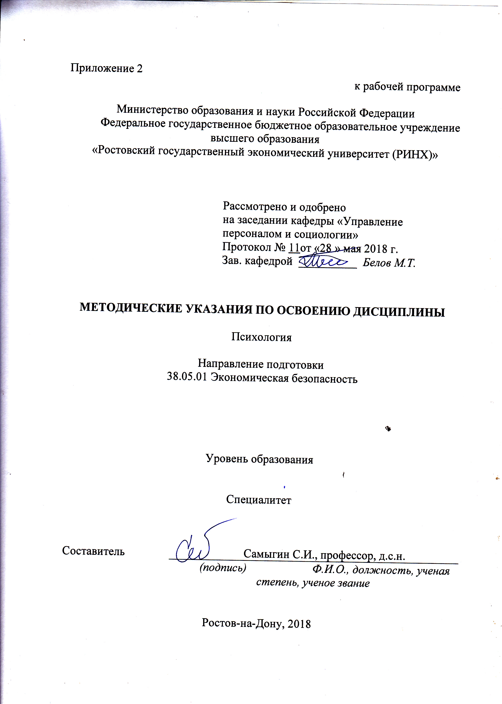

Методические указания по освоению дисциплины «Психология» адресованы студентам всех форм обучения.
Учебным планом по направлению 38.05.01 «Экономическая безопасность»

предусмотрены следующие виды занятий:
- лекции;
- практические занятия;
В ходе лекционных занятий рассматриваются следующие вопросы: предмет, задачи, методы психологии; история становления современной психологии и ее место в системе других наук; структура психики; целостное и парциальное описание психологии человека; принципы построения психологической реальности; ролевой уровень поведения и его отражение в психике.
Даются рекомендации для самостоятельной работы и подготовке к практическим занятиям. Студентам следует перед каждой лекцией просматривать рабочую программу дисциплины, ее основных вопросов, рекомендуемой литературы; перед очередной лекцией необходимо просмотреть по конспекту материал предыдущей лекции.
В ходе практических занятий углубляются и закрепляются знания студентов по ряду рассмотренных на лекциях вопросов, развиваются навыки: оперировать полученными знаниями общетеоретического уровня, устанавливая межпредметные связи, учитывать психологические особенности личности в процессе взаимодействия; располагать к себе собеседника; возражать, не обидев собеседника; применять манипулятивные приемы в межличностном общении.
При подготовке к практическим занятиям каждый студент должен:
– изучить рекомендованную учебную литературу;
– изучить конспекты лекций;
– подготовить ответы на все вопросы по изучаемой теме;
–письменно выполнить домашнее задание, рекомендованные преподавателем при изучении каждой темы.
По согласованию с преподавателем студент может подготовить реферат, доклад или сообщение по теме занятия. В процессе подготовки к практическим занятиям студенты могут воспользоваться консультациями преподавателя.
Вопросы, не рассмотренные на лекциях и практических занятиях, должны быть изучены студентами в ходе самостоятельной работы. Контроль самостоятельной работы студентов над учебной программой курса осуществляется в ходе занятий методом устного опроса или посредством тестирования. В ходе самостоятельной работы каждый студент обязан прочитать основную и по возможности дополнительную литературу по изучаемой теме, дополнить конспекты лекций недостающим материалом, выписками из рекомендованных первоисточников. Выделить непонятные термины, найти их значение в энциклопедических словарях.
При реализации различных видов учебной работы используются разнообразные (в т.ч. интерактивные) методы обучения.
Для подготовки к занятиям, текущему контролю и промежуточной аттестации студенты могут воспользоваться электронной библиотекой ВУЗа http://library.rsue.ru/ . Также обучающиеся могут взять на дом необходимую литературу или воспользоваться читальными залами вуза.

